绝密★启用前
2018年普通高等学校招生全国统一考试（浙江卷）
数 学
本试题卷分选择题和非选择题两部分。全卷共4页，选择题部分1至2页；非选择题部分3至4页。满分150分。考试用时120分钟。
考生注意：
1．答题前，请务必将自己的姓名、准考证号用黑色字迹的签字笔或钢笔分别填在试题卷和答题纸规定的位置上。
2．答题时，请按照答题纸上“注意事项”的要求，在答题纸相应的位置上规范作答，在本试题卷上的作答一律无效。
参考公式：
若事件A，B互斥，则  若事件A，B相互独立，则  若事件A在一次试验中发生的概率是p，则n次独立重复试验中事件A恰好发生k次的概率  台体的体积公式  其中分别表示台体的上、下底面积，表示台体的高 | 柱体的体积公式  其中表示柱体的底面积，表示柱体的高  锥体的体积公式  其中表示锥体的底面积，表示锥体的高  球的表面积公式  球的体积公式  其中表示球的半径

选择题部分（共40分）
一、选择题：本大题共10小题，每小题4分，共40分。在每小题给出的四个选项中，只有一项是符合题目要求的。
1．已知全集U={1，2，3，4，5}，A={1，3}，则
A． B．{1，3} C．{2，4，5} D．{1，2，3，4，5}
2．双曲线的焦点坐标是
A．(−，0)，(，0) B．(−2，0)，(2，0)
C．(0，−)，(0，) D．(0，−2)，(0，2)
3．某几何体的三视图如图所示（单位：cm），则该几何体的体积（单位：cm³）是
A．2 B．4 C．6 D．8
4．复数 (i为虚数单位)的共轭复数是
A．1+i B．1−i C．−1+i D．−1−i
5．函数y=sin2x的图象可能是
A．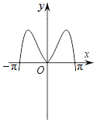 B．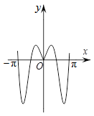
C．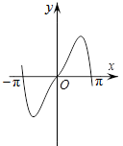 D．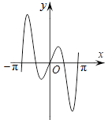
6．已知平面α，直线m，n满足mα，nα，则“m∥n”是“m∥α”的
A．充分不必要条件 B．必要不充分条件
C．充分必要条件 D．既不充分也不必要条件
7．设0<p<1，随机变量ξ的分布列是
ξ | 0 | 1 | 2
P
则当p在（0，1）内增大时，
A．D（ξ）减小 B．D（ξ）增大
C．D（ξ）先减小后增大 D．D（ξ）先增大后减小
8．已知四棱锥S−ABCD的底面是正方形，侧棱长均相等，E是线段AB上的点（不含端点），设SE与BC所成的角为θ₁，SE与平面ABCD所成的角为θ₂，二面角S−AB−C的平面角为θ₃，则
A．θ₁≤θ₂≤θ₃ B．θ₃≤θ₂≤θ₁ C．θ₁≤θ₃≤θ₂ D．θ₂≤θ₃≤θ₁
9．已知a，b，e是平面向量，e是单位向量．若非零向量a与e的夹角为，向量b满足b²−4e·b+3=0，则|a−b|的最小值是
A．−1 B．+1 C．2 D．2−
10．已知成等比数列，且．若，则
A． B． C． D．
非选择题部分（共110分）
二、填空题：本大题共7小题，多空题每题6分，单空题每题4分，共36分。
11．我国古代数学著作《张邱建算经》中记载百鸡问题：“今有鸡翁一，值钱五；鸡母一，值钱三；鸡雏三，值钱一。凡百钱，买鸡百只，问鸡翁、母、雏各几何？”设鸡翁，鸡母，鸡雏个数分别为，，，则当时，___________，___________．
12．若满足约束条件则的最小值是___________，最大值是___________．
13．在△ABC中，角A，B，C所对的边分别为a，b，c．若a=，b=2，A=60°，则sin B=___________，c=___________．
14．二项式的展开式的常数项是___________．
15．已知λ∈R，函数f(x)=，当λ=2时，不等式f(x)<0的解集是___________．若函数f(x)恰有2个零点，则λ的取值范围是___________．
16．从1，3，5，7，9中任取2个数字，从0，2，4，6中任取2个数字，一共可以组成___________个没有重复数字的四位数.(用数字作答)
17．已知点P(0，1)，椭圆+y²=m(m>1)上两点A，B满足=2，则当m=___________时，点B横坐标的绝对值最大．
三、解答题：本大题共5小题，共74分。解答应写出文字说明、证明过程或演算步骤。
18．（本题满分14分）已知角α的顶点与原点O重合，始边与x轴的非负半轴重合，它的终边过点P（）．
（Ⅰ）求sin（α+π）的值；
（Ⅱ）若角β满足sin（α+β）=，求cosβ的值．
19．（本题满分15分）如图，已知多面体ABCA₁B₁C₁，A₁A，B₁B，C₁C均垂直于平面ABC，∠ABC=120°，A₁A=4，C₁C=1，AB=BC=B₁B=2．
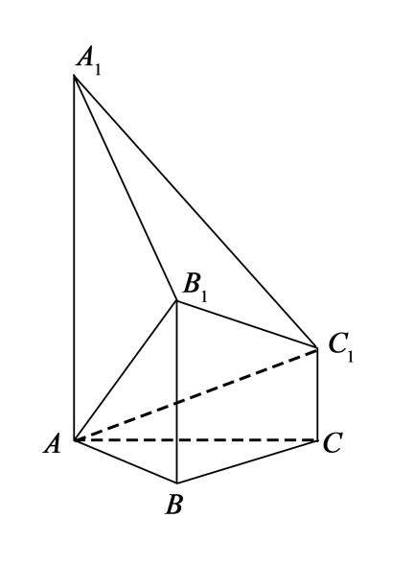
（Ⅰ）证明：AB₁⊥平面A₁B₁C₁；
（Ⅱ）求直线AC₁与平面ABB₁所成的角的正弦值．
20．（本题满分15分）已知等比数列{a_{n}}的公比q>1，且a₃+a₄+a₅=28，a₄+2是a₃，a₅的等差中项．数列
{b_{n}}满足b₁=1，数列{（b_{n+1}−b_{n}）a_{n}}的前n项和为2n²+n．
（Ⅰ）求q的值；
（Ⅱ）求数列{b_{n}}的通项公式．学*科网
21．（本题满分15分）如图，已知点P是y轴左侧(不含y轴)一点，抛物线C：y²=4x上存在不同的两点A，B满足PA，PB的中点均在C上．
（Ⅰ）设AB中点为M，证明：PM垂直于y轴；
（Ⅱ）若P是半椭圆x²+=1(x<0)上的动点，求△PAB面积的取值范围．
22．（本题满分15分）已知函数f(x)=−lnx．
（Ⅰ）若f(x)在x=x₁，x₂(x₁≠x₂)处导数相等，证明：f(x₁)+f(x₂)>8−8ln2；
（Ⅱ）若a≤3−4ln2，证明：对于任意k>0，直线y=kx+a与曲线y=f(x)有唯一公共点．
2018年普通高等学校招生全国统一考试（浙江卷）
数 学·参考答案
一、选择题：本题考查基本知识和基本运算。每小题4分，满分40分。
1.C 2.B 3.C 4.B 5.D 6.A 7.D 8.D 9.A 10.B
二、填空题：本题考查基本知识和基本运算。多空题每题6分，单空题每题4分，满分36分。
11.8；11 12.−2；8 13. 14.7
15. 16.1260 17.5
三、解答题：本大题共5小题，共74分。
18.本题主要考查三角函数及其恒等变换等基础知识，同时考查运算求解能力。满分14分。
（Ⅰ）由角的终边过点得，
所以.
（Ⅱ）由角的终边过点得，
由得.
由得，
所以或.
19.本题主要考查空间点、线、面位置关系，直线与平面所成的角等基础知识，同时考查空间想象能力和运算求解能力。满分15分。
方法一：
（Ⅰ）由得，
所以.
故.
由，得，
由得，
由，得，所以，故.
因此平面.
（Ⅱ）如图，过点作，交直线于点，连结.
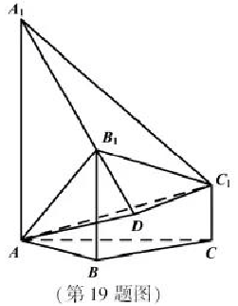
由平面得平面平面，
由得平面，
所以是与平面所成的角.学科.网
由得，
所以，故.
因此，直线与平面所成的角的正弦值是.
方法二：
（Ⅰ）如图，以AC的中点O为原点，分别以射线OB，OC为x，y轴的正半轴，建立空间直角坐标系O-xyz.
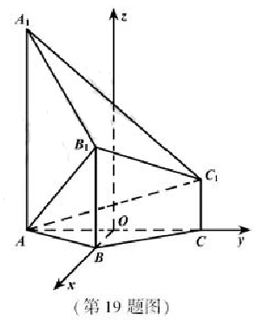
由题意知各点坐标如下：
因此
由得.
由得.
所以平面.
（Ⅱ）设直线与平面所成的角为.
由（Ⅰ）可知
设平面的法向量.
由即可取.
所以.
因此，直线与平面所成的角的正弦值是.
20.本题主要考查等差数列、等比数列、数列求和等基础知识，同时考查运算求解能力和综合应用能力。满分15分。
（Ⅰ）由是的等差中项得，
所以，
解得.
由得，
因为，所以.
（Ⅱ）设，数列前n项和为.
由解得.
由（Ⅰ）可知，
所以，
故，
.
设，
所以，
因此，
又，所以.
21．本题主要考查椭圆、抛物线的几何性质，直线与抛物线的位置关系等基础知识，同时考查运算求解能力和综合应用能力。满分15分。
（Ⅰ）设，，．
因为，的中点在抛物线上，所以，为方程
即的两个不同的实数根．
所以．
因此，垂直于轴．
（Ⅱ）由（Ⅰ）可知
所以，．
因此，的面积．
因为，所以．
因此，面积的取值范围是．
22．本题主要考查函数的单调性，导数的运算及其应用，同时考查逻辑思维能力和综合应用能力。满分15分。
（Ⅰ）函数f（x）的导函数，
由得，
因为，所以．
由基本不等式得．
因为，所以．
由题意得．
设，
则，
所以
x | （0，16） | 16 | （16，+∞）
 | - | 0 | +
 |  | 2-4ln2
所以g（x）在[256，+∞）上单调递增，
故，
即．
（Ⅱ）令m=，n=，则
f（m）–km–a>|a|+k–k–a≥0，
f（n）–kn–a<≤<0，
所以，存在x₀∈（m，n）使f（x₀）=kx₀+a，
所以，对于任意的a∈R及k∈（0，+∞），直线y=kx+a与曲线y=f（x）有公共点．
由f（x）=kx+a得．
设h（x）=，
则h′（x）=，
其中g（x）=．
由（Ⅰ）可知g（x）≥g（16），又a≤3–4ln2，
故–g（x）–1+a≤–g（16）–1+a=–3+4ln2+a≤0，
所以h′（x）≤0，即函数h（x）在（0，+∞）上单调递减，因此方程f（x）–kx–a=0至多1个实根．
综上，当a≤3–4ln2时，对于任意k>0，直线y=kx+a与曲线y=f（x）有唯一公共点．

2018年浙江省高考数学试卷
参考答案与试题解析

一、选择题：本大题共10小题，每小题4分，共40分。在每小题给出的四个选项中，只有一项是符合题目要求的。
1．（4分）已知全集U={1，2，3，4，5}，A={1，3}，则∁_{U}A=（ ）
A．∅ B．{1，3} C．{2，4，5} D．{1，2，3，4，5}

【考点】1F：补集及其运算．菁优网版权所有
【分析】根据补集的定义直接求解：∁_{U}A是由所有属于集合U但不属于A的元素构成的集合．
【解答】解：根据补集的定义，∁_{U}A是由所有属于集合U但不属于A的元素构成的集合，由已知，有且仅有2，4，5符合元素的条件．
∁_{U}A={2，4，5}
故选：C．
【点评】本题考查了补集的定义以及简单求解，属于简单题．

2．（4分）双曲线﹣y²=1的焦点坐标是（ ）
A．（﹣，0），（，0） B．（﹣2，0），（2，0） C．（0，﹣），（0，） D．（0，﹣2），（0，2）

【考点】KC：双曲线的性质．菁优网版权所有
【专题】34：方程思想；4O：定义法；5D：圆锥曲线的定义、性质与方程．
【分析】根据双曲线方程，可得该双曲线的焦点在x轴上，由平方关系算出c==2，即可得到双曲线的焦点坐标．
【解答】解：∵双曲线方程可得双曲线的焦点在x轴上，且a²=3，b²=1，
由此可得c==2，
∴该双曲线的焦点坐标为（±2，0）
故选：B．
【点评】本题考查双曲线焦点坐标，着重考查了双曲线的标准方程和焦点坐标求法等知识，属于基础题．

3．（4分）某几何体的三视图如图所示（单位：cm），则该几何体的体积（单位：cm³）是（ ）
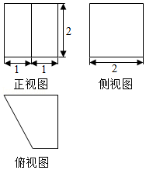
A．2 B．4 C．6 D．8

【考点】L!：由三视图求面积、体积．菁优网版权所有
【专题】35：转化思想；5F：空间位置关系与距离．
【分析】直接利用三视图的复原图求出几何体的体积．
【解答】解：根据三视图：该几何体为底面为直角梯形的四棱柱．
如图所示：
故该几何体的体积为：V=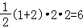．
故选：C．
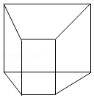
【点评】本题考查的知识要点：三视图的应用．

4．（4分）复数（i为虚数单位）的共轭复数是（ ）
A．1+i B．1﹣i C．﹣1+i D．﹣1﹣i

【考点】A5：复数的运算．菁优网版权所有
【专题】5N：数系的扩充和复数．
【分析】化简已知复数z，由共轭复数的定义可得．
【解答】解：化简可得z=
=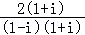=1+i，
∴z的共轭复数=1﹣i
故选：B．
【点评】本题考查复数的代数形式的运算，涉及共轭复数，属基础题．

5．（4分）函数y=2^{|x|}sin2x的图象可能是（ ）
A．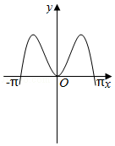 B．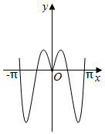
C．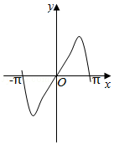 D．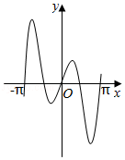

【考点】3A：函数的图象与图象的变换．菁优网版权所有
【专题】35：转化思想；51：函数的性质及应用．
【分析】直接利用函数的图象和性质求出结果．
【解答】解：根据函数的解析式y=2^{|x|}sin2x，得到：函数的图象为奇函数，
故排除A和B．
当x=时，函数的值也为0，
故排除C．
故选：D．
【点评】本题考查的知识要点：函数的性质和赋值法的应用．

6．（4分）已知平面α，直线m，n满足m⊄α，n⊂α，则“m∥n”是“m∥α”的（ ）
A．充分不必要条件 B．必要不充分条件
C．充分必要条件 D．既不充分也不必要条件

【考点】29：充分条件、必要条件、充要条件．菁优网版权所有
【专题】38：对应思想；4O：定义法；5L：简易逻辑．
【分析】根据线面平行的定义和性质以及充分条件和必要条件的定义进行判断即可．
【解答】解：∵m⊄α，n⊂α，
∴当m∥n时，m∥α成立，即充分性成立，
当m∥α时，m∥n不一定成立，即必要性不成立，
则“m∥n”是“m∥α”的充分不必要条件．
故选：A．
【点评】本题主要考查充分条件和必要条件的判断，根据线面平行的定义和性质是解决本题的关键，是基础题．

7．（4分）设0＜p＜1，随机变量ξ的分布列是
ξ | 0 | 1 | 2
P
则当p在（0，1）内增大时，（ ）
A．D（ξ）减小 B．D（ξ）增大
C．D（ξ）先减小后增大 D．D（ξ）先增大后减小

【考点】CH：离散型随机变量的期望与方差．菁优网版权所有
【专题】33：函数思想；4O：定义法；5I：概率与统计．
【分析】求出随机变量ξ的分布列与方差，再讨论D（ξ）的单调情况．
【解答】解：设0＜p＜1，随机变量ξ的分布列是
E（ξ）=0×+1×+2×=p+；
方差是D（ξ）=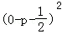×+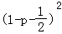×+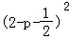×
=﹣p²+p+
=﹣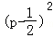+，
∴p∈（0，）时，D（ξ）单调递增；
p∈（，1）时，D（ξ）单调递减；
∴D（ξ）先增大后减小．
故选：D．
【点评】本题考查了离散型随机变量的数学期望与方差的计算问题，也考查了运算求解能力，是基础题．

8．（4分）已知四棱锥S﹣ABCD的底面是正方形，侧棱长均相等，E是线段AB上的点（不含端点）．设SE与BC所成的角为θ₁，SE与平面ABCD所成的角为θ₂，二面角S﹣AB﹣C的平面角为θ₃，则（ ）
A．θ₁≤θ₂≤θ₃ B．θ₃≤θ₂≤θ₁ C．θ₁≤θ₃≤θ₂ D．θ₂≤θ₃≤θ₁

【考点】L3：棱锥的结构特征；LM：异面直线及其所成的角；MI：直线与平面所成的角；MJ：二面角的平面角及求法．菁优网版权所有
【专题】31：数形结合；44：数形结合法；5G：空间角．
【分析】作出三个角，表示出三个角的正弦或正切值，根据三角函数的单调性即可得出三个角的大小．
【解答】解：∵由题意可知S在底面ABCD的射影为正方形ABCD的中心．
过E作EF∥BC，交CD于F，过底面ABCD的中心O作ON⊥EF交EF于N，
连接SN，
取AB中点M，连接SM，OM，OE，则EN=OM，
则θ₁=∠SEN，θ₂=∠SEO，θ₃=∠SMO．
显然，θ₁，θ₂，θ₃均为锐角．
∵tanθ₁==，tanθ₃=，SN≥SO，
∴θ₁≥θ₃，
又sinθ₃=，sinθ₂=，SE≥SM，
∴θ₃≥θ₂．
故选：D．
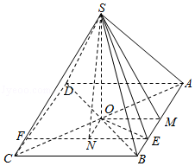
【点评】本题考查了空间角的计算，三角函数的应用，属于中档题．

9．（4分）已知，，是平面向量，是单位向量．若非零向量与的夹角为，向量满足﹣4•+3=0，则|﹣|的最小值是（ ）
A．﹣1 B．+1 C．2 D．2﹣

【考点】9O：平面向量数量积的性质及其运算．菁优网版权所有
【专题】11：计算题；31：数形结合；4R：转化法；5A：平面向量及应用．
【分析】把等式﹣4•+3=0变形，可得得，即（）⊥（），设，则的终点在以（2，0）为圆心，以1为半径的圆周上，再由已知得到的终点在不含端点O的两条射线y=（x＞0）上，画出图形，数形结合得答案．
【解答】解：由﹣4•+3=0，得，
∴（）⊥（），
如图，不妨设，
则的终点在以（2，0）为圆心，以1为半径的圆周上，
又非零向量与的夹角为，则的终点在不含端点O的两条射线y=（x＞0）上．
不妨以y=为例，则|﹣|的最小值是（2，0）到直线的距离减1．
即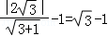．
故选：A．
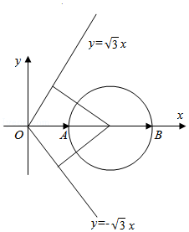
【点评】本题考查平面向量的数量积运算，考查数学转化思想方法与数形结合的解题思想方法，属难题．

10．（4分）已知a₁，a₂，a₃，a₄成等比数列，且a₁+a₂+a₃+a₄=ln（a₁+a₂+a₃），若a₁＞1，则（ ）
A．a₁＜a₃，a₂＜a₄ B．a₁＞a₃，a₂＜a₄ C．a₁＜a₃，a₂＞a₄ D．a₁＞a₃，a₂＞a₄

【考点】4H：对数的运算性质；87：等比数列的性质；8I：数列与函数的综合．菁优网版权所有
【专题】11：计算题；32：分类讨论；34：方程思想；49：综合法；51：函数的性质及应用；54：等差数列与等比数列．
【分析】利用等比数列的性质以及对数函数的单调性，通过数列的公比的讨论分析判断即可．
【解答】解：a₁，a₂，a₃，a₄成等比数列，由等比数列的性质可知，奇数项符号相同，偶数项符号相同，
a₁＞1，设公比为q，
当q＞0时，a₁+a₂+a₃+a₄＞a₁+a₂+a₃，a₁+a₂+a₃+a₄=ln（a₁+a₂+a₃），不成立，
即：a₁＞a₃，a₂＞a₄，a₁＜a₃，a₂＜a₄，不成立，排除A、D．
当q=﹣1时，a₁+a₂+a₃+a₄=0，ln（a₁+a₂+a₃）＞0，等式不成立，所以q≠﹣1；
当q＜﹣1时，a₁+a₂+a₃+a₄＜0，ln（a₁+a₂+a₃）＞0，a₁+a₂+a₃+a₄=ln（a₁+a₂+a₃）不成立，
当q∈（﹣1，0）时，a₁＞a₃＞0，a₂＜a₄＜0，并且a₁+a₂+a₃+a₄=ln（a₁+a₂+a₃），能够成立，
故选：B．
【点评】本题考查等比数列的性质的应用，函数的值的判断，对数函数的性质，考查发现问题解决问题的能力，难度比较大．

二、填空题：本大题共7小题，多空题每题6分，单空题每题4分，共36分。
11．（6分）我国古代数学著作《张邱建算经》中记载百鸡问题：“今有鸡翁一，值钱五；鸡母一，值钱三；鸡雏三，值钱一．凡百钱，买鸡百只，问鸡翁、母、雏各几何？”设鸡翁，鸡母，鸡雏个数分别为x，y，z，则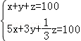，当z=81时，x= 8 ，y= 11 ．

【考点】53：函数的零点与方程根的关系．菁优网版权所有
【专题】11：计算题；33：函数思想；49：综合法；51：函数的性质及应用．
【分析】直接利用方程组以及z的值，求解即可．
【解答】解：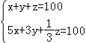，当z=81时，化为：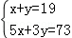，
解得 x=8，y=11．
故答案为：8；11．
【点评】本题考查方程组的解法，是基本知识的考查．

12．（6分）若x，y满足约束条件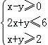，则z=x+3y的最小值是 ﹣2 ，最大值是 8 ．

【考点】7C：简单线性规划．菁优网版权所有
【专题】1：常规题型；11：计算题；35：转化思想；49：综合法；5T：不等式．
【分析】作出题中不等式组表示的平面区域，得到如图的△ABC及其内部，再将目标函数z=x+3y对应的直线进行平移，观察直线在y轴上的截距变化，然后求解最优解得到结果．
【解答】解：作出x，y满足约束条件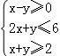表示的平面区域，
如图：
其中B（4，﹣2），A（2，2）．
设z=F（x，y）=x+3y，
将直线l：z=x+3y进行平移，观察直线在y轴上的截距变化，
可得当l经过点B时，目标函数z达到最小值．
∴z_{最小值}=F（4，﹣2）=﹣2．
可得当l经过点A时，目标函数z达到最最大值：
z_{最大值}=F（2，2）=8．
故答案为：﹣2；8．
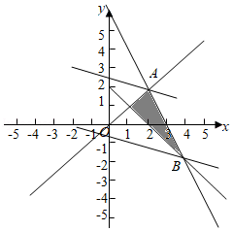
【点评】本题给出二元一次不等式组，求目标函数的最小值，着重考查了二元一次不等式组表示的平面区域和简单的线性规划等知识，属于中档题．

13．（6分）在△ABC中，角A，B，C所对的边分别为a，b，c．若a=，b=2，A=60°，则sinB= ，c= 3 ．

【考点】HP：正弦定理．菁优网版权所有
【专题】11：计算题；35：转化思想；49：综合法；58：解三角形．
【分析】由正弦定理得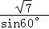=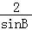，由此能求出sinB，由余弦定理得cos60°=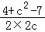，由此能求出c．
【解答】解：∵在△ABC中，角A，B，C所对的边分别为a，b，c．
a=，b=2，A=60°，
∴由正弦定理得：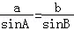，即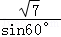=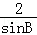，
解得sinB=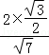=．
由余弦定理得：
cos60°=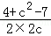，
解得c=3或c=﹣1（舍），
∴sinB=，c=3．
故答案为：，3．
【点评】本题考查三角形中角的正弦值、边长的求法，考查正弦定理、余弦定理等基础知识，考查运算求解能力，考查函数与方程思想，是中档题．

14．（4分）二项式（+）⁸的展开式的常数项是 7 ．

【考点】DA：二项式定理．菁优网版权所有
【专题】35：转化思想；4O：定义法；5P：二项式定理．
【分析】写出二项展开式的通项并整理，由x的指数为0求得r值，则答案可求．
【解答】解：由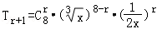=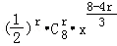．
令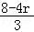=0，得r=2．
∴二项式（+）⁸的展开式的常数项是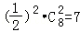．
故答案为：7．
【点评】本题考查了二项式系数的性质，关键是熟记二项展开式的通项，是基础题．

15．（6分）已知λ∈R，函数f（x）=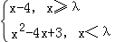，当λ=2时，不等式f（x）＜0的解集是 {x|1＜x＜4} ．若函数f（x）恰有2个零点，则λ的取值范围是 （1，3]∪（4，+∞） ．

【考点】3E：函数单调性的性质与判断；57：函数与方程的综合运用；5B：分段函数的应用．菁优网版权所有
【专题】11：计算题；31：数形结合；34：方程思想；49：综合法；51：函数的性质及应用．
【分析】利用分段函数转化求解不等式的解集即可；利用函数的图象，通过函数的零点得到不等式求解即可．
【解答】解：当λ=2时函数f（x）=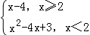，显然x≥2时，不等式x﹣4＜0的解集：{x|2≤x＜4}；x＜2时，不等式f（x）＜0化为：x²﹣4x+3＜0，解得1＜x＜2，综上，不等式的解集为：{x|1＜x＜4}．
函数f（x）恰有2个零点，
函数f（x）=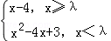的草图如图：
函数f（x）恰有2个零点，则1＜λ≤3或λ＞4．
故答案为：{x|1＜x＜4}；（1，3]∪（4，+∞）．
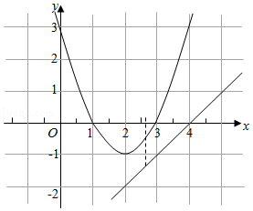
【点评】本题考查函数与方程的应用，考查数形结合以及函数的零点个数的判断，考查发现问题解决问题的能力．

16．（4分）从1，3，5，7，9中任取2个数字，从0，2，4，6中任取2个数字，一共可以组成 1260 个没有重复数字的四位数．（用数字作答）

【考点】D9：排列、组合及简单计数问题．菁优网版权所有
【专题】11：计算题；35：转化思想；49：综合法；5O：排列组合．
【分析】可先从1，3，5，7，9中任取2个数字，然后通过0是否存在，求解即可．
【解答】解：从1，3，5，7，9中任取2个数字有种方法，
从2，4，6，0中任取2个数字不含0时，有种方法，
可以组成=720个没有重复数字的四位数；
含有0时，0不能在千位位置，其它任意排列，共有=540，
故一共可以组成1260个没有重复数字的四位数．
故答案为：1260．
【点评】本题考查排列组合及简单的计数问题，先选后排是解决问题的关键，注意“0“是否在4位数中去易错点，是中档题．

17．（4分）已知点P（0，1），椭圆+y²=m（m＞1）上两点A，B满足=2，则当m= 5 时，点B横坐标的绝对值最大．

【考点】K4：椭圆的性质．菁优网版权所有
【专题】34：方程思想；48：分析法；5A：平面向量及应用；5D：圆锥曲线的定义、性质与方程．
【分析】设A（x₁，y₁），B（x₂，y₂），运用向量共线的坐标表示，以及点满足椭圆方程，求得y₁，y₂，有x₂²=m﹣（）²，运用二次函数的最值求法，可得所求最大值和m的值．
【解答】解：设A（x₁，y₁），B（x₂，y₂），
由P（0，1），=2，
可得﹣x₁=2x₂，1﹣y₁=2（y₂﹣1），
即有x₁=﹣2x₂，y₁+2y₂=3，
又x₁²+4y₁²=4m，
即为x₂²+y₁²=m，①
x₂²+4y₂²=4m，②
①﹣②得（y₁﹣2y₂）（y₁+2y₂）=﹣3m，
可得y₁﹣2y₂=﹣m，
解得y₁=，y₂=，
则m=x₂²+（）²，
即有x₂²=m﹣（）²=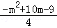=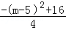，
即有m=5时，x₂²有最大值4，
即点B横坐标的绝对值最大．
故答案为：5．
【点评】本题考查椭圆的方程和应用，考查向量共线的坐标表示和方程思想、转化思想，以及二次函数的最值的求法，属于中档题．

三、解答题：本大题共5小题，共74分。解答应写出文字说明、证明过程或演算步骤。
18．（14分）已知角α的顶点与原点O重合，始边与x轴的非负半轴重合，它的终边过点P（﹣，﹣）．
（Ⅰ）求sin（α+π）的值；
（Ⅱ）若角β满足sin（α+β）=，求cosβ的值．

【考点】G9：任意角的三角函数的定义；GP：两角和与差的三角函数．菁优网版权所有
【专题】33：函数思想；4R：转化法；56：三角函数的求值．
【分析】（Ⅰ）由已知条件即可求r，则sin（α+π）的值可得；
（Ⅱ）由已知条件即可求sinα，cosα，cos（α+β），再由cosβ=cos[（α+β）﹣α]=cos（α+β）cosα+sin（α+β）sinα代值计算得答案．
【解答】解：（Ⅰ）∵角α的顶点与原点O重合，始边与x轴非负半轴重合，终边过点P（﹣，﹣）．
∴x=﹣，y=，r=|OP|=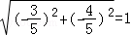，
∴sin（α+π）=﹣sinα=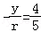；
（Ⅱ）由x=﹣，y=，r=|OP|=1，
得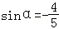，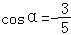，
又由sin（α+β）=，
得=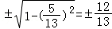，
则cosβ=cos[（α+β）﹣α]=cos（α+β）cosα+sin（α+β）sinα=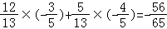，
或cosβ=cos[（α+β）﹣α]=cos（α+β）cosα+sin（α+β）sinα=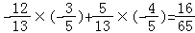．
∴cosβ的值为或．
【点评】本题考查了任意角的三角函数的定义，考查了三角函数的诱导公式的应用，是中档题．

19．（15分）如图，已知多面体ABCA₁B₁C₁，A₁A，B₁B，C₁C均垂直于平面ABC，∠ABC=120°，A₁A=4，C₁C=1，AB=BC=B₁B=2．
（Ⅰ）证明：AB₁⊥平面A₁B₁C₁；
（Ⅱ）求直线AC₁与平面ABB₁所成的角的正弦值．
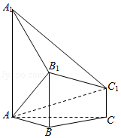

【考点】LW：直线与平面垂直；MI：直线与平面所成的角．菁优网版权所有
【专题】31：数形结合；41：向量法；5F：空间位置关系与距离；5G：空间角．
【分析】（I）利用勾股定理的逆定理证明AB₁⊥A₁B₁，AB₁⊥B₁C₁，从而可得AB₁⊥平面A₁B₁C₁；
（II）以AC的中点为坐标原点建立空间坐标系，求出平面ABB₁的法向量，计算与的夹角即可得出线面角的大小．
【解答】（I）证明：∵A₁A⊥平面ABC，B₁B⊥平面ABC，
∴AA₁∥BB₁，
∵AA₁=4，BB₁=2，AB=2，
∴A₁B₁==2，
又AB₁==2，∴AA₁²=AB₁²+A₁B₁²，
∴AB₁⊥A₁B₁，
同理可得：AB₁⊥B₁C₁，
又A₁B₁∩B₁C₁=B₁，
∴AB₁⊥平面A₁B₁C₁．
（II）解：取AC中点O，过O作平面ABC的垂线OD，交A₁C₁于D，
∵AB=BC，∴OB⊥OC，
∵AB=BC=2，∠BAC=120°，∴OB=1，OA=OC=，
以O为原点，以OB，OC，OD所在直线为坐标轴建立空间直角坐标系如图所示：
则A（0，﹣，0），B（1，0，0），B₁（1，0，2），C₁（0，，1），
∴=（1，，0），=（0，0，2），=（0，2，1），
设平面ABB₁的法向量为=（x，y，z），则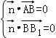，
∴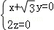，令y=1可得=（﹣，1，0），
∴cos＜＞=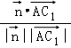=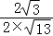=．
设直线AC₁与平面ABB₁所成的角为θ，则sinθ=|cos＜＞|=．
∴直线AC₁与平面ABB₁所成的角的正弦值为．
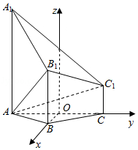
【点评】本题考查了线面垂直的判定定理，线面角的计算与空间向量的应用，属于中档题．

20．（15分）已知等比数列{a_{n}}的公比q＞1，且a₃+a₄+a₅=28，a₄+2是a₃，a₅的等差中项．数列{b_{n}}满足b₁=1，数列{（b_{n+1}﹣b_{n}）a_{n}}的前n项和为2n²+n．
（Ⅰ）求q的值；
（Ⅱ）求数列{b_{n}}的通项公式．

【考点】8M：等差数列与等比数列的综合．菁优网版权所有
【专题】34：方程思想；48：分析法；54：等差数列与等比数列．
【分析】（Ⅰ）运用等比数列的通项公式和等差数列中项性质，解方程可得公比q；
（Ⅱ）设c_{n}=（b_{n+1}﹣b_{n}）a_{n}=（b_{n+1}﹣b_{n}）2^{n﹣1}，运用数列的递推式可得c_{n}=4n﹣1，再由数列的恒等式求得b_{n}=b₁+（b₂﹣b₁）+（b₃﹣b₂）+…+（b_{n}﹣b_{n﹣1}），运用错位相减法，可得所求数列的通项公式．
【解答】解：（Ⅰ）等比数列{a_{n}}的公比q＞1，且a₃+a₄+a₅=28，a₄+2是a₃，a₅的等差中项，
可得2a₄+4=a₃+a₅=28﹣a₄，
解得a₄=8，
由+8+8q=28，可得q=2（舍去），
则q的值为2；
（Ⅱ）设c_{n}=（b_{n+1}﹣b_{n}）a_{n}=（b_{n+1}﹣b_{n}）2^{n﹣1}，
可得n=1时，c₁=2+1=3，
n≥2时，可得c_{n}=2n²+n﹣2（n﹣1）²﹣（n﹣1）=4n﹣1，
上式对n=1也成立，
则（b_{n+1}﹣b_{n}）a_{n}=4n﹣1，
即有b_{n+1}﹣b_{n}=（4n﹣1）•（）^{n﹣1}，
可得b_{n}=b₁+（b₂﹣b₁）+（b₃﹣b₂）+…+（b_{n}﹣b_{n﹣1}）
=1+3•（）⁰+7•（）¹+…+（4n﹣5）•（）^{n﹣2}，
b_{n}=+3•（）+7•（）²+…+（4n﹣5）•（）^{n﹣1}，
相减可得b_{n}=+4[（）+（）²+…+（）^{n﹣2}]﹣（4n﹣5）•（）^{n﹣1}
=+4•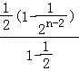﹣（4n﹣5）•（）^{n﹣1}，
化简可得b_{n}=15﹣（4n+3）•（）^{n﹣2}．
【点评】本题考查等比数列的通项公式和等差数列中项的性质，考查数列的恒等式和错位相减法的运用，考查运算能力，属于中档题．

21．（15分）如图，已知点P是y轴左侧（不含y轴）一点，抛物线C：y²=4x上存在不同的两点A，B满足PA，PB的中点均在C上．
（Ⅰ）设AB中点为M，证明：PM垂直于y轴；
（Ⅱ）若P是半椭圆x²+=1（x＜0）上的动点，求△PAB面积的取值范围．
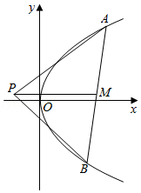

【考点】KL：直线与椭圆的综合；KN：直线与抛物线的综合．菁优网版权所有
【专题】34：方程思想；48：分析法；5D：圆锥曲线的定义、性质与方程．
【分析】（Ⅰ）设P（m，n），A（，y₁），B（，y₂），运用中点坐标公式可得M的坐标，再由中点坐标公式和点在抛物线上，代入化简整理可得y₁，y₂为关于y的方程y²﹣2ny+8m﹣n²=0的两根，由韦达定理即可得到结论；
（Ⅱ）由题意可得m²+=1，﹣1≤m＜0，﹣2＜n＜2，可得△PAB面积为S=|PM|•|y₁﹣y₂|，再由配方和换元法，可得面积S关于新元的三次函数，运用单调性可得所求范围．
【解答】解：（Ⅰ）证明：可设P（m，n），A（，y₁），B（，y₂），
AB中点为M的坐标为（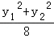，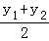），
抛物线C：y²=4x上存在不同的两点A，B满足PA，PB的中点均在C上，
可得（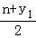）²=4•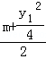，
（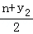）²=4•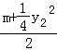，
化简可得y₁，y₂为关于y的方程y²﹣2ny+8m﹣n²=0的两根，
可得y₁+y₂=2n，y₁y₂=8m﹣n²，
可得n=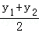，
则PM垂直于y轴；
（Ⅱ）若P是半椭圆x²+=1（x＜0）上的动点，
可得m²+=1，﹣1≤m＜0，﹣2＜n＜2，
由（Ⅰ）可得y₁+y₂=2n，y₁y₂=8m﹣n²，
由PM垂直于y轴，可得△PAB面积为S=|PM|•|y₁﹣y₂|
=（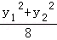﹣m）•
=[•（4n²﹣16m+2n²）﹣m]•
=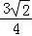（n²﹣4m），
可令t==
=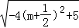，
可得m=﹣时，t取得最大值；
m=﹣1时，t取得最小值2，
即2≤t≤，
则S=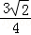t³在2≤t≤递增，可得S∈[6，]，
△PAB面积的取值范围为[6，]．
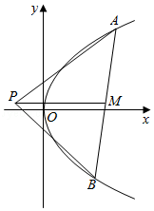
【点评】本题考查抛物线的方程和运用，考查转化思想和运算能力，以及换元法和三次函数的单调性，属于难题．

22．（15分）已知函数f（x）=﹣lnx．
（Ⅰ）若f（x）在x=x₁，x₂（x₁≠x₂）处导数相等，证明：f（x₁）+f（x₂）＞8﹣8ln2；
（Ⅱ）若a≤3﹣4ln2，证明：对于任意k＞0，直线y=kx+a与曲线y=f（x）有唯一公共点．

【考点】6E：利用导数研究函数的最值．菁优网版权所有
【专题】14：证明题；35：转化思想；49：综合法；53：导数的综合应用．
【分析】（Ⅰ）推导出x＞0，f′（x）=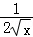﹣，由f（x）在x=x₁，x₂（x₁≠x₂）处导数相等，得到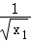+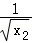=，由基本不等式得：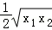=≥，从而x₁x₂＞256，由题意得f（x₁）+f（x₂）==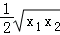﹣ln（x₁x₂），设g（x）=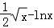，则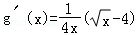，利用导数性质能证明f（x₁）+f（x₂）＞8﹣8ln2．
（Ⅱ）令m=e^{﹣（|a|+k）}，n=（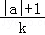）²+1，则f（m）﹣km﹣a＞|a|+k﹣k﹣a≥0，推导出存在x₀∈（m，n），使f（x₀）=kx₀+a，对于任意的a∈R及k∈（0，+∞），直线y=kx+a与曲线y=f（x）有公共点，由f（x）=kx+a，得k=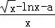，设h（x）=，则h′（x）=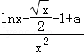=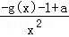，利用导数性质能证明a≤3﹣4ln2时，对于任意k＞0，直线y=kx+a与曲线y=f（x）有唯一公共点．
【解答】证明：（Ⅰ）∵函数f（x）=﹣lnx，
∴x＞0，f′（x）=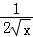﹣，
∵f（x）在x=x₁，x₂（x₁≠x₂）处导数相等，
∴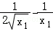=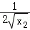﹣，
∵x₁≠x₂，∴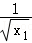+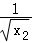=，
由基本不等式得：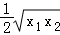=≥，
∵x₁≠x₂，∴x₁x₂＞256，
由题意得f（x₁）+f（x₂）==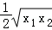﹣ln（x₁x₂），
设g（x）=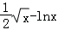，则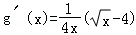，
∴列表讨论：
x | （0，16） | 16 | （16，+∞）
g′（x） | ﹣ | 0 | +
g（x） | ↓ | 2﹣4ln2 | ↑
∴g（x）在[256，+∞）上单调递增，
∴g（x₁x₂）＞g（256）=8﹣8ln2，
∴f（x₁）+f（x₂）＞8﹣8ln2．
（Ⅱ）令m=e^{﹣（|a|+k）}，n=（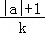）²+1，
则f（m）﹣km﹣a＞|a|+k﹣k﹣a≥0，
f（n）﹣kn﹣a＜n（﹣﹣k）≤n（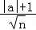﹣k）＜0，
∴存在x₀∈（m，n），使f（x₀）=kx₀+a，
∴对于任意的a∈R及k∈（0，+∞），直线y=kx+a与曲线y=f（x）有公共点，
由f（x）=kx+a，得k=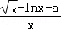，
设h（x）=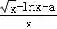，则h′（x）=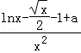=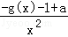，
其中g（x）=﹣lnx，
由（1）知g（x）≥g（16），
又a≤3﹣4ln2，∴﹣g（x）﹣1+a≤﹣g（16）﹣1+a=﹣3+4ln2+a≤0，
∴h′（x）≤0，即函数h（x）在（0，+∞）上单调递减，
∴方程f（x）﹣kx﹣a=0至多有一个实根，
综上，a≤3﹣4ln2时，对于任意k＞0，直线y=kx+a与曲线y=f（x）有唯一公共点．
【点评】本题考查函数的单调性，导数的运算及其应用，同时考查逻辑思维能力和综合应用能力，是中档题．

